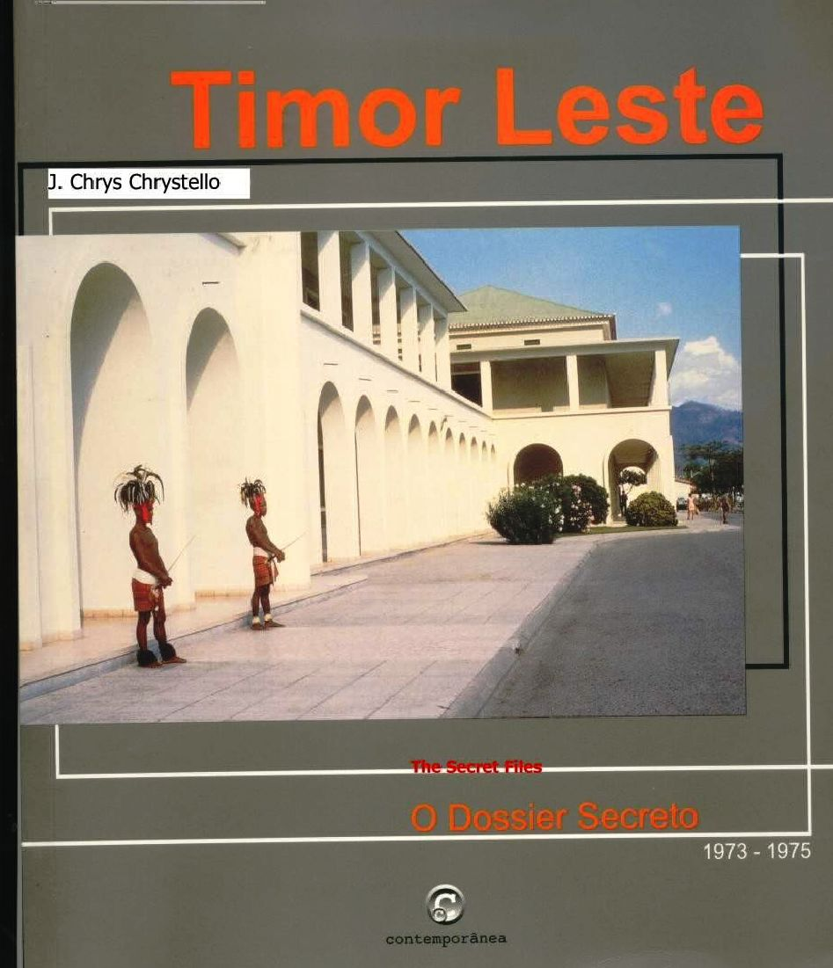 

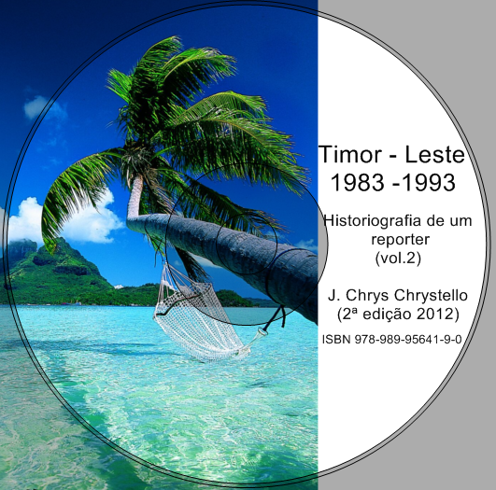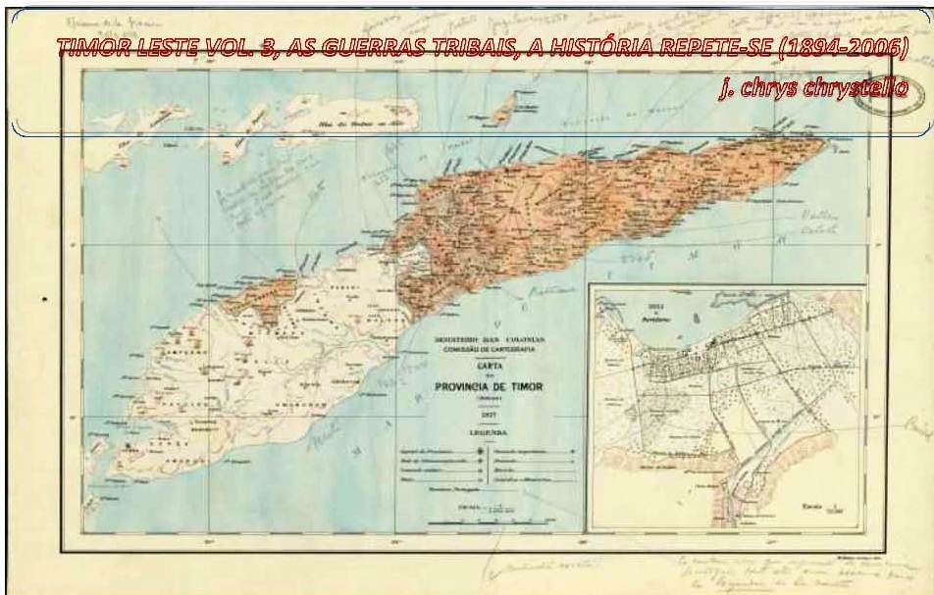

Timor-Leste, **TRILOGIA DA HISTÓRIA DE TIMOR –**

**J. CHRYS CHRYSTELLO** ©1975-2015

ISBN 978-989-95641-9-0

NB: -

DEVIDO AO ENORME TAMANHO DE CADA PÁGINA, PARA NAVEGAR MELHOR EM CADA DOCUMENTO SERÁ ACONSELHÁVEL

NO WORD USAR O **MAPA DAS PÁGINAS (DOCUMENT MAP/NAVIGATION PANE**). PARA ALGUMAS PÁGINAS ACONSELHA-SE ABRIR O ZOOM DA PÁGINA WORD E AUMENTAR PARA 200% OU MAIS.

 DUE TO THE ENORMOUS SIZE OF EACH PAGE, FOR A BETTER NAVIGATION THROUGHOUT THE DOCUMENT PLEASE USE

NAVIGATION PANE/DOCUMENT MAP. FOR SOME PAGES, IT IS ADVISABLE TO OPEN THE WORD ZOOM TO 200% OR MORE.

# 

# ÍNDICE DOS CAPÍTULOS para acesso rápido

# Timor-Leste, **TRILOGIA DA HISTÓRIA DE TIMOR - J. CHRYS CHRYSTELLO**

0.  **INTRODUÇÃO E NOTAS**

1.  **Volume 1 ET dossier secreto 73-75 PT.pdf**

2.1  **Volume 1 East Timor secret file 73-75 ENG.pdf**

2.2. [Excerto do comité de descolonização 1975](comite%20descoloniz.pdf)

3.  **Volume 2** (docx)

4.  **CAPÍTULO 1 -1983-1984** docx    - **pdf**

5.  **CAPÍTULO 2 - 1985** docx            -     **pdf**

6.  **CAPÍTULO 3 - 1986** docx            -     **pdf**

7.  **CAPÍTULO 4 - 1987** docx           -      **pdf**

8.  **CAPÍTULO 5 - 1988** docx          -      **pdf**

9.  **CAPÍTULO 6 - 1989** docx           -      **pdf**

10.  **CAPÍTULO 7 - 1990**  **CAPÍTULO 7.1 - 1990**  **pdf** / **capítulo 7.2 - 1990**   **pdf** /  **capítulo 7.3. - 1990**    **pdf**

11.  **CAPÍTULO 8 - 1991**   **CAPÍTULO 8.1 - 1991**   **pdf**  / **capítulo 8.2 - 1991**  **pdf**

12.  **CAPÍTULO 9 - 1992** **CAPÍTULO 9.1 - 1992**  **pdf** /  **capítulo 9.2 - 1992**   **pdf** / **capítulo 9.3 - 1992**   **pdf**

13.  **CAPÍTULO 10 – 1993** docx     -      **pdf**

14.  **Volume 3 pdf**

15. **pdf dos 3 volumes**

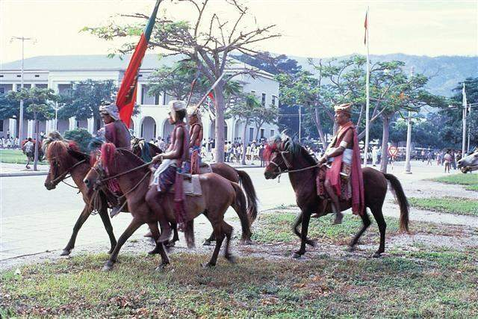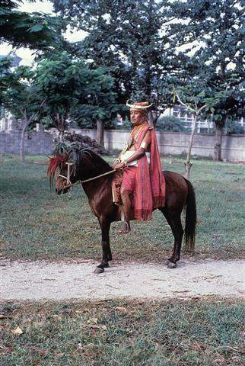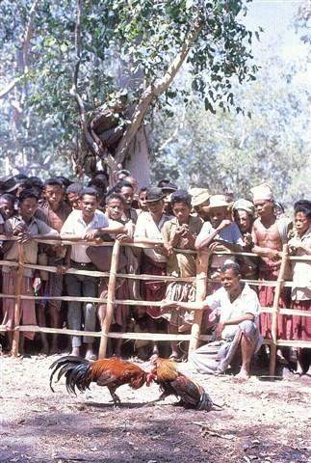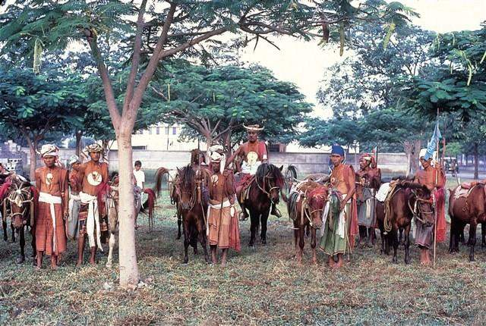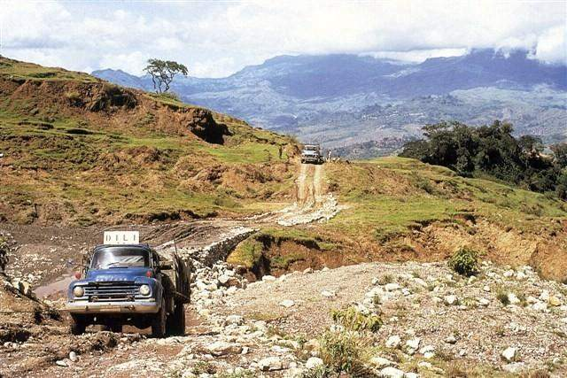**CARREIRA DILI BAUCAU 1973**

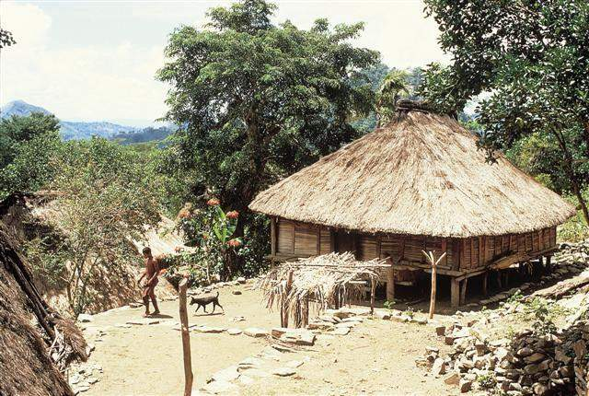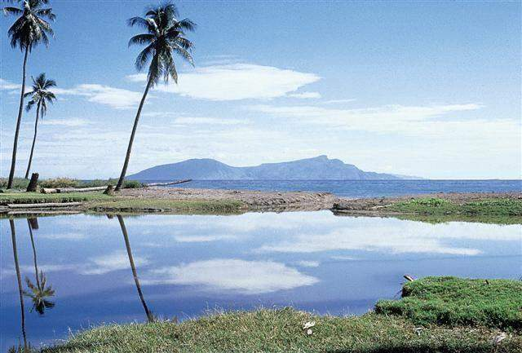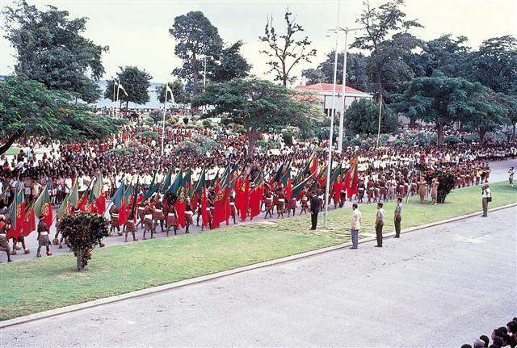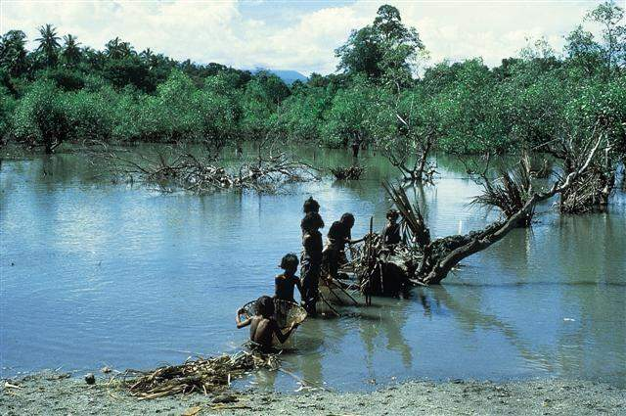

#### NOTAS.

* 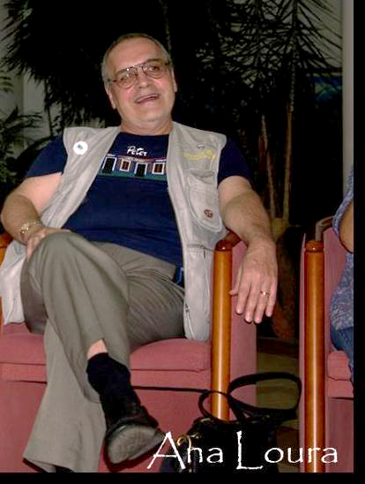Biodados do autor
* J. Chrys CHRYSTELLO (n. 1949-) é um cidadão australiano que não só acredita em multiculturalismo, como é um exemplo vivo do mesmo. Nasceu no seio duma família mesclada de Alemão, Galego-Português (942 AD), Brasileiro (carioca) do lado paterno e Português e marrano do materno.
* Publicou aos 23 anos o livro “Crónicas do Quotidiano Inútil, vol. 1” (poesia).
* O exército colonial português levou-o a viver em Timor (set.º 1973- junho 1975) onde foi Editor-chefe do jornal local (A Voz de Timor, Díli) antes de ir à Austrália e decidir adotá-la como pátria.
* Começou a interessar-se pela linguística ao ser confrontado com mais de 30 dialetos em Timor.
* De 1967 a 1996 dedicou-se sempre ao jornalismo (rádio, televisão e imprensa).
* Durante décadas escreveu sobre o drama de Timor Leste enquanto o mundo se recusava a ver essa saga.
* De 1976 a 1982 desempenhou funções executivas na Companhia de Eletricidade de Macau. Ali, também foi Redator, Apresentador e Produtor de Programas para a ERM/ Rádio 7/Rádio Macau/TDM e RTP Macau e jornalista para a TVB - Hong Kong. Depois, radicar-se-ia em Sydney (e, mais tarde, em Melbourne) como cidadão australiano.
* Durante os anos na Austrália esteve envolvido nas instâncias oficiais que definiram a política multicultural daquele país.
* Foi Jornalista no Ministério Federal do Emprego, Educação e Formação Profissional e no Ministério Federal da Saúde, Habitação e Serviços Comunitários; tendo sido Tradutor e Intérprete no Ministério Estadual da Imigração e no Ministério de Saúde (Nova Gales do Sul).
* Divulgou a descoberta na Austrália de vestígios da chegada dos Portugueses (1521-1525, mais de 250 anos antes do capitão Cook) e difundiu a existência de tribos aborígenes falando Crioulo Português (há quatro séculos).
* Membro Fundador do AUSIT (Australian Institute for Translators & Interpreters), Chrys lecionou em Sidney na Universidade UTS, Linguística e Estudos Multiculturais a candidatos a tradutores e intérpretes. Durante mais de vinte anos foi responsável pelos exames dos candidatos a Tradutores e Interpretes na Austrália (NAATI National Authority for the Accreditation of Translators & Interpreters).
* Foi Assessor de Literatura Portuguesa do Australia Council, na UTS Universidade de Tecnologia de Sidney (1999-2005),
* Tem inúmeros trabalhos publicados em jornais e revistas académicas/científicas, e apresentou temas de linguística e literatura em conferências (em países como a Austrália, Portugal, Espanha, Brasil, Canadá, Macau - China etc.).
* Em 1999, publicou a sua tese de MA, o Ensaio Político “Timor Leste: o dossiê secreto 1973-1975”, esgotado ao fim de três dias. Em 2000 publicou (e-book) a monografia "Crónicas Austrais 1976-1996". Em 2005 compilou e publicou o "Cancioneiro Transmontano 2005" e publicou (e-book DVD) outro volume dos seus contributos para a história "Timor-Leste vol. 2: 1983-1992, Historiografia de um Repórter" (> 2600 pp., edição de autor CD).
* Entre 2006 e 2010, traduziu, entre outras, as obras de autores açorianos para Inglês, nomeadamente de Daniel de Sá (Santa Maria ilha-mãe, O Pastor das Casas Mortas) e de Manuel Serpa (As Vinhas do Pico), Victor Rui Dores "Ilhas do Triângulo, coração dos Açores (numa viagem com Jacques Brel)"; "São Miguel: A Ilha esculpida" e a "Ilha Terceira, Terra de Bravos" também de Daniel de Sá. Em 2011 traduziu a Antologia de Autores Açorianos Contemporâneos para inglês e em 2012 completou a tradução de Caetano Valadão Serpa “Uma pessoa só é pouca gente, o sexo e o divino.**” Nestes anos traduziu vários excertos de obras de dezenas de escritores açorianos integrados em projetos dos Colóquios da Lusofonia.**
* Organizou desde 2001-2002, os 23 Colóquios Anuais da Lusofonia [Porto, Bragança, Seia; Lagoa, Ribeira Grande, Maia E Moinhos de Porto Formos (São Miguel); Vila do Porto (Santa Maria, Açores), Brasil, Galiza e Macau].
* Foi (2000-2012) Mentor dos finalistas de Literatura da ACL (Association for Computational Linguistics, Information Technology Research Institute) da University of Brighton no Reino Unido e Revisor (Translation Studies Department) da Universidade de Helsínquia.
* Foi (2008 a 2012) Consultor do Programa REMA da Universidade dos Açores.
* Considera marcante a Palestra proferida na ACADEMIA BRASILEIRA DE LETRAS em 29 de março de 2010 juntamente com Malaca Casteleiro, Evanildo Bechara e Concha Rousia, presidida pelo então Presidente da ABL, Marcos Vilaça.
* Em março 2009 publicou o volume 1 da trilogia "ChrónicAçores: uma Circum-navegação, De Timor a Macau, Austrália, Brasil, Bragança até aos Açores, (esgotado)" cronicando as suas viagens pelo mundo.
* Em 2010 foi colocado em linha - online para livre utilização em <http://www.scribd.com/doc/39955110>
* Em 2011 publicou o segundo volume da trilogia **ChrónicAçores: uma Circum-navegação,** De Timor a Macau, Austrália, Brasil, Bragança até aos Açores (ed. Calendário das Letras).
* Em outubro de 2012 lançou um volume especial (obras completas) de poesia **Crónica do Quotidiano Inútil (volumes 1 a 5),** a assinalar os 40 anos de vida literária, bem como uma nova edição em CD-livro da sua trilogia sobre a História de Timor.
* Em 2015 lançou a 4ª edição de **Crónicas Austrais 1978-1998**. <http://www.lusofonias.net/projetos/2014-10-14-08-36-29/2014-10-13-19-52-29.html> e nova edição completa dos 3 volumes da **Trilogia da História de Timor** ([https://meocloud.pt/link/0f421777-0158-43a4-80a8-41c9a0c32c21/TRILOGIA%20COMPLETA%20compressed.pdf](https://meocloud.pt/link/0f421777-0158-43a4-80a8-41c9a0c32c21/TRILOGIA%20COMPLETA%20compressed.pdf/) )
* Foi admitido a 5 de outubro 2012 como ACADÉMICO CORRESPONDENTE DA AGLP (Academia Galega da Língua Portuguesa).
* É Editor dos **CADERNOS (DE ESTUDOS) AÇORIANOS,** publicação trimestral, online, da Associação Internacional dos Colóquios da Lusofonia, <http://www.lusofonias.net/conteudo/estudos-acorianos/> e continua a presidir à Direção da AICL – Colóquios da Lusofonia.
* Prefaciou e editou o último livro de Dom Ximenes Belo a editar pela AICL em 2016 sobre o padre açoriano em Timor, Carlos da Rocha Pereira



#### **0.1.2. Outras obras do autor:**

Outras obras do autor:

1. Crónica do quotidiano inútil vol. 1 (poesia) Porto 1972, (esgotada) <http://www.ebooksbrasil.org/adobeebook/quotidianoinutil.pdf>
2. Crónica do quotidiano inútil vol. 2 (poesia) Díli, Timor Português, abril 1974 ed. do autor (esgotada)
3. Crónica do quotidiano inútil vol. 3&4 1973-81 (poesia) <https://www.scribd.com/doc/77870240/cronica-do-quotidiano-inutil-cqi-vol-2>
4. Crónicas Austrais - 1978-1998 (monografia) – ed. 2000 <https://www.scribd.com/doc/3051472/cronicasaustrais>
5. Timor Leste O Dossier Secreto 1973-1975, Porto, 1999, ed. Contemporânea (Esgotado) ISBN 10: 972-8305-75-3 / 9728305753 /
6. Timor Leste O Dossiê Secreto 1973-1975, ed. 2000 <https://www.scribd.com/doc/39958581/Timor-Leste-1973-1975-o-dossie-secreto>
7. Timor-Leste: 1973-1975 - O Dossiê Secreto - Ed. 2000-2012 <http://www.ebooksbrasil.org/adobeebook/timorp.pdf>
8. East Timor - The Secret Files 1973-1975 ed. 2000-2012, <http://www.ebooksbrasil.org/adobeebook/timore.pdf>
9. Cancioneiro Transmontano 2005, ed. Sta C. Misericórdia Bragança, <http://www.lusofonias.net/chryscv/CANCIONEIRO%20TRANSMONTANO%202005).pdf>
10. Timor-Leste 1983-1992 vol. 2 Historiografia de um repórter - DVD – ed 2005-2012 <https://www.scribd.com/doc/40234122/Timor-Leste-Historiografia-de-um-reporter-vol-2-193-1992> - <http://worldpubliclibrary.org/eBooks/WPLBN0000714409-Timor_Leste__Historiografia_Dum_Reporter_Volume_2__1983_1992_-by_Chrystello__J__Chrys.aspx?&Words=chrystello>
11. ChrónicAçores: uma circum-navegação, vol 1, 2009 ISBN 989-8123-12-1 VerAçor ed 2009
12. ChrónicAçores: uma circum-navegação, vol 1, 2010 online em: <http://youtu.be/pOwrZ2nwxGQ>

<http://www.scribd.com/doc/39955110/CHRONICACORES-UMA-CIRCUM-NAVEGACAO-DE-TIMOR-A-MACAU-AUSTRALIA-BRASIL-BRAGANCA-ATE-AOS-ACORES-VOLUME-UM-DA-TRILOGIA>,

1. ChrónicAçores uma circum-navegação, vol. 2, 2011 ISBN 978-9728-9855-47 Editora Calendário de Letras
2. Timor Leste vol. 3 - As Guerras Tribais, A História Repete-se (1894-2006) Ed. 2012 <http://www.ebooksbrasil.org/adobeebook/timor3.pdf>
3. Crónica do Quotidiano Inútil 5 volumes, 40 anos de vida literária,ed Calendário de Letras 2012 ISBN 9789728985646
4. Trilogia da história de Timor ed Colóquios da Lusofonia, 2012 ISBN: 978-989-95641-9-0 <https://meocloud.pt/link/0f421777-0158-43a4-80a8-41c9a0c32c21/TRILOGIA%20COMPLETA%20compressed.pdf/>
5. Crónicas Austrais (1978-1998 monografia) edição 2013, <http://www.lusofonias.net/images/pdf/CRONICAS%20AUSTRAIS%201978-1998%204%20edicao%202015.pdf> , <https://www.scribd.com/doc/3051472/cronicasaustrais>

Contacto do autor: (+351) 919287816

[drchryschrystello@yahoo.com.au](mailto:drchryschrystello@yahoo.com.au) / [chryschrystello@journalist.com](mailto:chryschrystello@journalist.com)

Outras obras do autor:

* 1. Crónica do quotidiano inútil vol. 1 (poesia) Porto 1972, ed. do autor (esgotada) <http://worldpubliclibrary.org/Members/eBooksBrasil_Collection/quotidianoinutil.pdf>
  2. Crónica do quotidiano inútil vol. 2 (poesia) Díli, Timor Português, abril 1974 ed. do autor (esgotada)
  3. Crónica do quotidiano inútil vol. 3&4 1973-81 (poesia) <http://www.scribd.com/cchrystello/shelf> <http://www.ebooksbrasil.org/adobeebook/quotidianoinutil.pdf>
  4. Crónicas Austrais - 1978-1998 (monografia) – edição 2000 <http://www.scribd.com/chrystello/shelf> /<http://www.ebooksbrasil.org/historico/abril2002.html> <http://www.ebooksbrasil.org/nacionais/msreader.html> /<http://www.ebooksbrasil.org/nacionais/ebookpro.html> <http://www.ebooksbrasil.org/nacionais/rebeditions.html> /<http://www.ebooksbrasil.org/nacionais/hiebook.html>
  5. Crónicas Austrais (1978-1998 monografia) Edição 2012 [http://www.ebooksbrasil.org/adobeebook/cronicasaustrais.pdf](http://www.ebooksbrasil.org/adobeebook/cronicasaustrais.pdf6).
  6. Timor Leste O Dossier Secreto 1973-1975, Porto, 1999, ed. Contemporânea (Esgotado) ISBN 10: 972-8305-75-3 / 9728305753 /ISBN 13/EAN: 9789728305758
  7. Timor Leste O Dossiê Secreto 1973-1975, ed. 2000 <http://www.scribd.com/cchrystello/shelf> <http://www.ebooksbrasil.org/nacionais/ebookpro.html> /<http://www.ebooksbrasil.org/importados/index.html> /<http://www.ebooksbrasil.org/nacionais/rebeditions.html> /<http://www.ebooksbrasil.org/nacionais/msreader.html>
  8. Timor-Leste: 1973-1975 - O Dossiê Secreto - Para as Lendas e Memórias de Timor-Leste Edição 2012 <http://www.ebooksbrasil.org/adobeebook/timorp.pdf>
  9. East Timor - The Secret Files 1973-1975,” edição 2000 <http://www.scribd.com/cchrystello/shelf> /<http://www.ebooksbrasil.org/importados/index.html>/ <http://www.ebooksbrasil.org/nacionais/ebookpro.html>
  10. East Timor: The Secret File 1973-1975 Edição 2012 <http://www.ebooksbrasil.org/adobeebook/timore.pdf>
  11. Cancioneiro Transmontano 2005, ed. Santa Casa da Misericórdia de Bragança, dep. legal PT-227638/05 <http://ebookbrowse.com/cancioneiro-transmontano-2005-pdf-d74440456>
  12. Timor-Leste 1983-1992 vol. 2 Historiografia de um repórter - DVD – edição 2005 ISBN: 978-989-95641-9-0 Editor: Colóquios Anuais da Lusofonia <http://www.scribd.com/cchrystello/shelf> /<http://worldlibrary.net/eBooksBrasil.htm> <http://66.175.80.129/worldlibrary/searchResults.do?offset=0&query=chrystello&command=eBook+Finder>
  13. Timor Leste vol. 2 - Historiografia dum Repórter - (1983-1992) edição 2012 <http://www.ebooksbrasil.org/adobeebook/timor2.pdf>
  14. ChrónicAçores: uma circum-navegação, vol 1, 2009 ISBN 989-8123-12-1 VerAçor editores 2009
  15. ChrónicAçores: uma circum-navegação, vol 1, 2010 online em: <http://www.scribd.com/cchrystello/shelf>
  16. ChrónicAçores uma circum-navegação, (vol. 2) 2011 ISBN 978-9728-9855-47 Editora Calendário de Letras
  17. Timor Leste vol. 3 - As Guerras Tribais, A História Repete-se (1894-2006) Edição 2012 <http://www.ebooksbrasil.org/adobeebook/timor3.pdf>

Contacto do autor: (+351) 919287816 [drchryschrystello@yahoo.com.au](mailto:drchryschrystello@yahoo.com.au) / [chryschrystello@journalist.com](mailto:chryschrystello@journalist.com) : (+351) 919287816

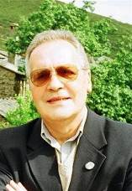

#### Prefácio do autor

O livro “Timor-Leste, Trilogia da História de Timor” compila as três obras sobre o tema. A primeira lançada em 1999 Dossier Secreto 1973-1975 narra os eventos quase diaristicamente no período da sua vivência em Timor, o segundo volume é um contributo para a sua recuperação de arquivos históricos de notícias sobre aquele país que visa englobar os períodos de 1973-1992 (2º volume) recuperando os seus arquivos pessoais e todas as notícias enviadas e publicadas ao longo dos vários anos em que o seu jornalismo era dominado pelos eventos em Timor.

Igualmente se acrescentou correspondência pessoal, sempre que relevante (especialmente em casos de censura) bem como recortes da imprensa mundial resultantes das suas notícias ou na origem das mesmas. Incluem-se reproduções de textos de Xanana Gusmão, do Bispo Monsenhor Belo e vários outros documentos de grupos de apoio à causa timorense, entre outros, que se perderam na voragem do fogo dos arquivos da resistência, e servem para ilustrar a luta dum povo ao longo de décadas para readquirir a sua independência.

Os documentos e reportagens evidenciam bem a atitude dos governos (em especial os de Portugal, Austrália e Indonésia) e dos resistentes timorenses ao longo desse período.

Enquanto o primeiro volume visava ilustrar os últimos anos da ocupação portuguesa pelos olhos dum oficial miliciano do exército colonial português, o segundo volume ilustra uma luta intensa e raramente falada na comunicação social mundial rumo à libertação do jugo colonial indonésio.

Esta a visão privilegiada dum jornalista que escreveu mais do que todos os outros numa época em que era quase tabu falar de Timor, e cujo convívio diário com personagens como José Ramos Horta, João Carrascalão, Ágio Pereira, Alfredo Ferreira, Roque Rodrigues, Abel Guterres, Emília Gusmão, Lola Geraldes, Teresa Yap, Estanislau da Silva, Emília Pires, Rui Bernardes e tantos, tantos outros (que aqui não menciono mas jamais serão esquecidos) lhe deu uma visão privilegiada do interior da Resistência., das suas lutas com o mundo exterior e das lutas internas contra tudo e todos.

Trata-se duma obra fundamental para os historiadores mais tarde poderem reconstruir a História de Timor naquele período, servindo-se de notícias de diversos órgãos de comunicação social nos quatro cantos do mundo.

Originalmente concebido para reproduzir apenas os escritos do autor para diversos órgãos de informação, optou-se numa fase seguinte por incluir outros excertos de notícias publicadas na imprensa portuguesa, australiana e mundial, originários do autor ou transmitidos por ele para os diversos órgãos de informação em que colaborou ao longo do tempo, deixando uma ou outra notícia que na época era relevante no quotidiano australiano do autor. Assim, surgem recortes na sua versão impressa quer em inglês quer em português, a fim de melhor se poder analisar a forma como os acontecimentos eram descritos à época.

A reprodução de documentos deste longo período torna o segundo volume ainda mais completo e importante dado que a maior parte deles não se encontra em nenhum arquivo. Propositadamente, transcrevem-se excertos de notícias não diretamente relacionadas com Timor mas que ajudam a dar uma visão global do mundo e da Austrália em cada momento.

O livro aflora ainda (**sem comentários, apenas nas palavras dos seus intervenientes)** alguns dos inúmeros casos de censura impostos pelos meios de comunicação social ao autor, as suas suspensões de serviço, a sua luta para que a voz silenciada dos timorenses não fosse manipulada por interesses políticos, partidários e outros dos governos de Lisboa ou meros interesses económicos do governo de Camberra.

Pretende-se que as notícias sejam o corpus do texto e deixa-se a oportunidade aos leitores de tirarem as suas próprias conclusões, pois passados estes anos todos se esqueceram do que disseram e censuraram e são todos a favor da independência de Timor mesmo que contra ela tenham lutado.

O terceiro volume sobre as Guerras Tribais em Timor (1894-2006) percorre factos comprovando como a História se pode repetir quando as divisões artificiais e colonias dos territórios se esquecem do tecido original em que os povos constituíram nações.

Reitera-se aquilo que se declarou aquando da publicação da primeira edição do primeiro volume: ele **foi feito para o Povo de Timor** poder estudar e lembrar a sua História e não para aqueles cuja passagem entre nós é tão efémera como os cargos que ocupam ou ocuparam.

Por isso, dedico este volume à memória de todas as pessoas, qualquer que seja a sua nacionalidade, que lutaram com armas na mão ou com outras armas e meios pelo direito do povo Maubere à autodeterminação. É bom que se saiba como foi árdua essa luta, para que nunca nos esqueçamos dela, quando literalmente TODOS nos diziam que era uma guerra perdida.

Agora, independentes há 15 anos, deixemos os Timorenses em paz para decidirem como bem lhes aprouver sobre tudo o que lhes diz respeito. (Chrys Chrystello outubro de 2015.)

#### NOTA DA PRIMEIRA EDIÇÃO DO CD-LIVRO

Pedimos desculpa pela má qualidade de algumas das digitalizações de documentos que mal sobreviveram ao tempo, em especial cópias em papel térmico e outras que não foram tão bem conservadas quanto deviam ao longo dos últimos 20 anos.

Igualmente se lamenta não fazer a transcrição de documentários de televisão e doutros programas de rádio que não foram incluídos por absoluta falta de meios humanos e técnicos.

Havia ainda várias pastas de arquivo que faltava processar mas pretendeu-se ter esta primeira versão disponível a tempo do 4º COLÓQUIO ANUAL DA LUSOFONIA em Bragança de 3 a 4 outubro 2005, dedicado à problemática da língua portuguesa em Timor.

Dos 28 editores portugueses consultados nem um só se mostrou interessado na publicação desta obra em papel. De facto, a história de Timor interessa apenas aos timorenses.

As fotos não inseridas nas notícias recordam memórias fotográficas do autor no período de 1973 a 1975.

CHRYS CHRYSTELLO - AÇORES, outubro de 2005

#### NOTA DA SEGUNDA EDIÇÃO

Posteriormente o terceiro volume desta trilogia acabou despromovido sendo apenas o 5º capítulo de outro livro [“ChrónicAçores: uma circum-navegação”, volume 1, (2008)] disponível em <http://www.scribd.com/cchrystello/collections>.

Todos os arquivos pessoais, recortes, notas e cópias de notícias foram oferecidos em janeiro 2011, à Torre do Tombo (Biblioteca Nacional) onde podem ser estudados, analisados e lidos. Apesar de haver um pedido do Museu da Resistência em Dili para guardarem este espólio pessoal, não obtive garantias suficientes de preservação futura do mesmo e dados os incêndios que nas últimas décadas destruíram a memória histórica do jovem país preferi guardá-los onde creio não pertencerem mas onde ficarão decerto mais seguros. Compete agora aos historiadores debruçarem-se sobre eles.

Esta segunda edição - no ano em que se celebram dez anos de independência, - tem agora 3250 páginas do volume dois e foi substancialmente melhorada na forma de consulta e no arranjo gráfico, não nos conteúdos, mas permite agora a consulta dos três volumes da trilogia.

Chrys Chrystello, LOMBA DA MAIA, SÃO MIGUEL, AÇORES, junho 2012.

Contactos: [drchryschrystello@gmail.com](mailto:drchryschrystello@gmail.com), [chryschrystello@journalist.com](mailto:chryschrystello@journalist.com) , <http://oz2.com.sapo.pt>

APESAR DOS ANOS DE TRABALHO QUE LEVOU A DIGITALIZAR E ORGANIZAR OS DADOS CONSTANTES DESTE SEGUNDO VOLUME FOI IMPOSSÍVEL ENCONTRAR UM FORMATO MAIS ACESSÍVEL. ASSIM, DEVIDO AO ENORME TAMANHO DE CADA PÁGINA, PARA NAVEGAR MELHOR EM CADA CAPÍTULO DO VOLUME DOIS, SERÁ ACONSELHÁVEL USAR O MAPA WORD (DOCUMENT MAP). PARA ALGUMAS PÁGINAS E DADO O FORMATO ORIGINAL DOS RECORTES ACONSELHA-SE ABRIR O ZOOM DA PÁGINA WORD E AUMENTAR PARA 200% OU MAIS.